Documentos Necessários Para Retirada de
Receituário Azul B E B2

Cópia simples acompanhada da original dos documentos a seguir:

PESSOA FISÍCA
- CRM
- COMPROV. DE ANUIDADE DO CRM-PAGO ATUAL
- ALVARÁ ATUAL
- Licença e Cadastro SIVISA (Protocolo)

PESSOA JURÍDICA
- Alvará Atual
- CRM
- CREMESP-Certificado de Registro da Pessoa Jurídica
- Licença e Cadastro SIVISA (Protocolo)

OBS: Se o responsável não puder comparecer, será necessária procuração específica para tal finalidade, com Firma Reconhecida, dizendo quantos blocos precisará.

Atendimento para receituário: PLANTÃO SEVISA 2ª a 6ª-feira - das 14h30 às 17h Rua Amador Bueno, 333 – 14º andar

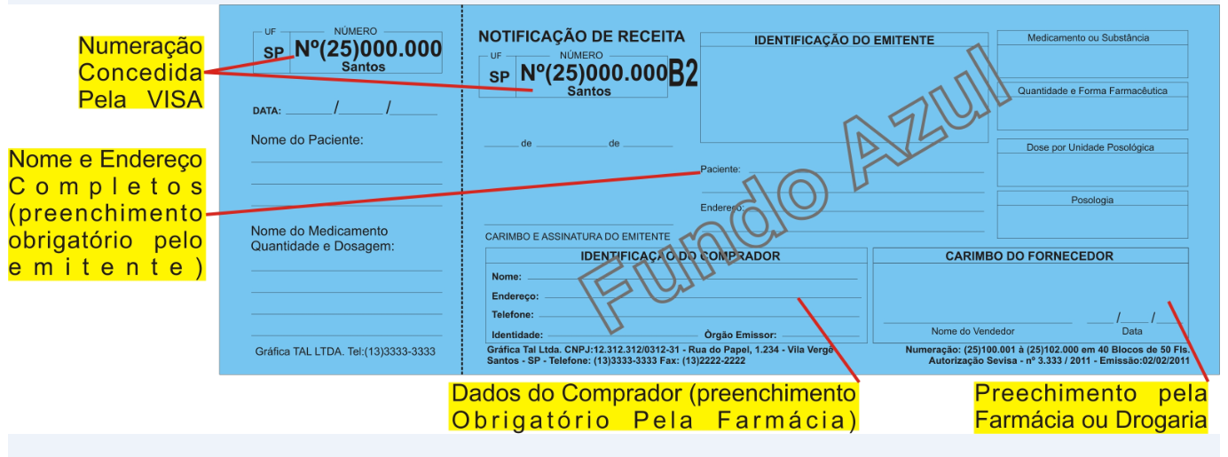

Documentos Necessários Para Retirada de
Receituário Amarelo (A)

Cópia simples acompanhada da original dos documentos a seguir:

PESSOA FISÍCA
Nome
CRM
Endereço

- CRM
- Comprovante de Anuidade do CRM– Pago Atual
- Alvará Atual
- Carimbo com nome, CRM e endereço
- Licença e cadastro SIVISA (Protocolo)

PESSOA JURÍDICA
Nome da empresa
CRM empresa
Endereço
- Alvará
- CRM
- CREMESP-Certificado de Registro da Pessoa Jurídica
- Carimbo com nome, CRM e endereço
- Licença e cadastro SIVISA (Protocolo)

OBS: Se o responsável não puder comparecer, será necessária procuração específica para tal finalidade, com firma reconhecida, dizendo quantos blocos precisará.

Atendimento para receituário:
PLANTÃO SEVISA
2ª a 6ª-feira - das 14h30 às 17h
Rua Amador Bueno, 333 – 14º andar

